Traumsymbole auf Basis unserer Körperstruktur und Sinneswahrnehmung

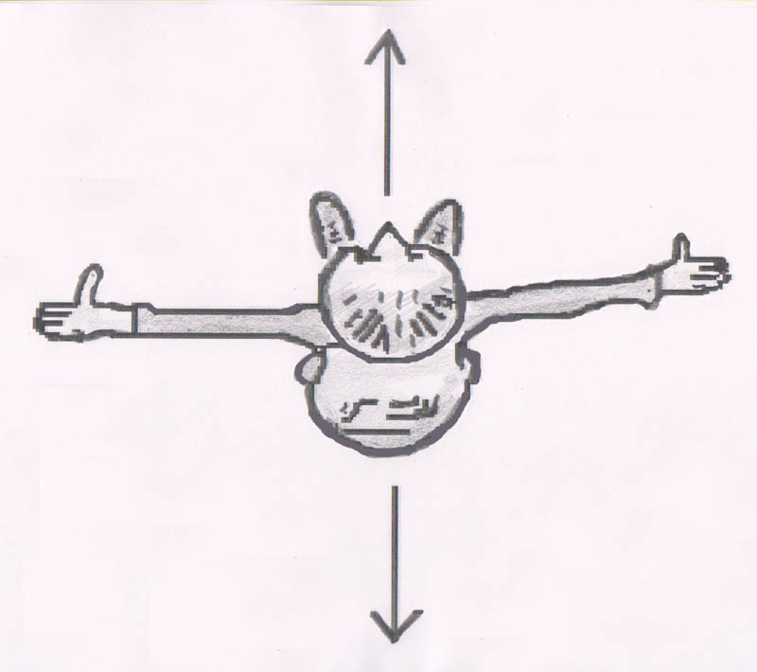

Alfred Ballabene

alfred.ballabene@gmx.at
gaurisyogaschule@gmx.de

Inhaltsverzeichnis

Die Sprache der Träume 3
Unsere Wahrnehmung und ihre Verarbeitung 4
Die Hierarchie der Traumsymbole 4
Bewegtes und Unbewegtes 7
Die vier Himmelsrichtungen 7
Die Bewegungsrichtungen von links nach rechts und umgekehrt 9
Die Bedeutung der Vertikale (oben, Mitte, unten) 11
Hell, Dunkel 15
Wohlbefinden und Schmerz, gut und böse 17
Aufstieg und Entwicklung 19
Die Symbolik der Farben 20
Traumsymbolik der Elemente 21

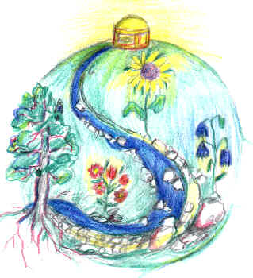

Die Sprache der Träume

Ch.: "Ich sehe einen hellgrünen Kaktus ohne Stacheln. Er hat jene charakteristische Form einer Rosette, aus der wieder neue, immer kleiner werdende Blattrosetten hervorbrechen. Oben auf der Pflanze ist eine wunderbar zart rote Blüte. Während ich sie verwundert betrachte, sagt eine Stimme:
Wer den Grundstoff der Träume erkannt hat, der kann in ihnen blättern wie in einem Bilderbuch.
Ich erwache, erfreut über diese freundliche Botschaft."

Träume sind eine visuelle Sprache

Bevor man sich mit den einzelnen Traumsymbolen befasst, sollte man sich überlegen von welcher Art die Sprache unserer Träume ist. Unsere Alltagssprache bedient sich der Laute, Tonschwingungen, die in linearer Weise ablaufen. In der Biologie gibt es noch andere Sprachen, etwa Sprachen deren Wortschatz aus Gerüchen besteht oder solche, die ihre Kommunikation innerhalb einer Zelle oder von Wurzel zu Wurzel über chemische Verbindungen herstellen. Wir kennen zwar Gerüche oder Geschmack als chemischen Sinn, aber wir verfügen über keinen diesbezüglichen Wortschatz, geschweige denn, dass wir uns dieser Sprachen zur Kommunikation bedienen könnten. Es gibt noch eine weitere Sprachart, eine Sprache, die sich weder der Wortklänge, noch Gerüche bedient, sondern Bilder als Mitteilungsmöglichkeit verwendet. Das ist die Sprache unseres Unterbewusstseins, die Sprache in unseren Träumen.

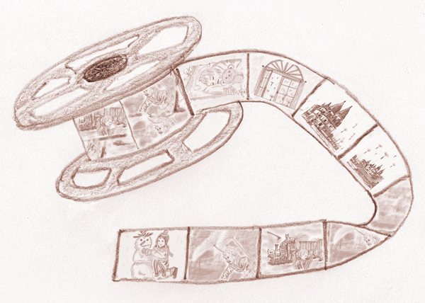

Träume sind eine Filmsprache

Wohl kann es vorkommen, dass in den Träumen auch gelegentlich gesprochen wird. Im Wesentlichen jedoch sind die Träume eine Bildsprache. Stelle Dir vor Du wärest taubstumm, hättest aber so etwas wie einen Computermonitor, auf dem Du je nach Wunsch ohne viel Mühe Bilder erzeugen könntest. Jetzt denke Dich in eine Situation hinein, wo Du etwas mitteilen willst. Etwa: "Ich habe Hunger". Wie würdest Du diese Mitteilung abfassen? Oder "Ich habe Angst". Wie würdest Du das ausdrücken, wenn Du keine Worte in der Art von Tonschwingungen verwenden kannst? Du kannst es nur in einer Bilderfolge darstellen. Wie würdest Du diese Bilderfolge wählen?
Es ist doch hoch interessant, sich einmal umgekehrt, nämlich als Mitteilender statt wie üblich als Ausdeuter in diese Situation hinein zu leben.

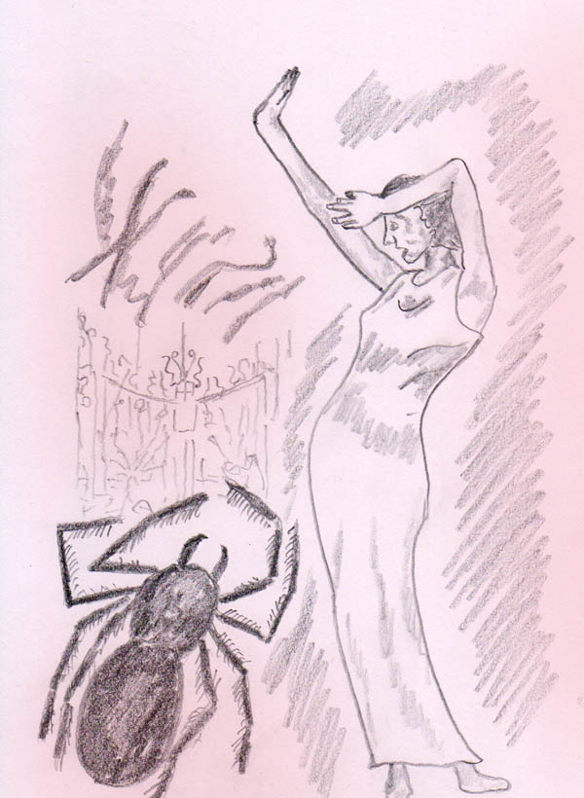

Die Ausdeutung wird schwer, wenn abstrakte Begriffe in Bilder umgesetzt werden

Die Menschen besitzen die Traumsprache schon seit Jahrmillionen und selbst in unserer heutigen Zeit beachten die Leute, welche sich mit Traumdeuten befassen, noch immer zu wenig, dass sich Träume einer vorwiegend optischen Sprache mit Bildern als Vokabular bedienen und daraus die vielen Eigenheiten der Trauminhalte entstehen.

Unsere Wahrnehmung und ihre Verarbeitung

Das Zentrum unseres organisch gewachsenen Bewusstseins, das Gehirn, befindet sich innerhalb einer Knochenhülle und ist darauf angewiesen mit Hilfe einiger weniger Sensoren sich ein Bild von der Außenwelt zu machen.

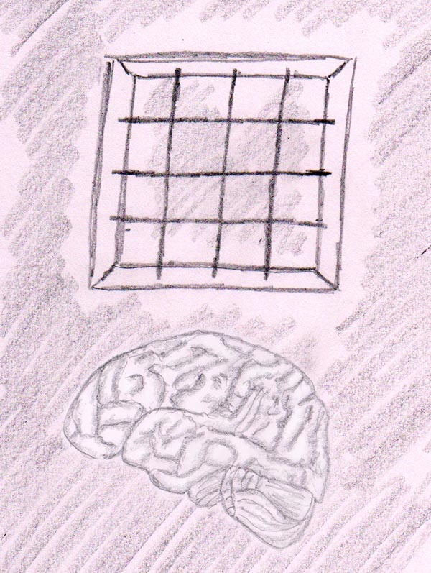

Das Gehirn befindet sich gleichsam in einem Gefängnis, der Schädelschale. Alle Informationen über die Außenwelt erfolgen über den Zwischenweg der Sinnesorgane.

Die Anzahl der sensorischen Inputs, welche uns unser Auge liefert, werden in Striche, Kurven und Farbflecken zerlegt, wodurch die Informationen vor verarbeitet und solcherart als kleinere Impulsmenge weitergeleitet werden können.

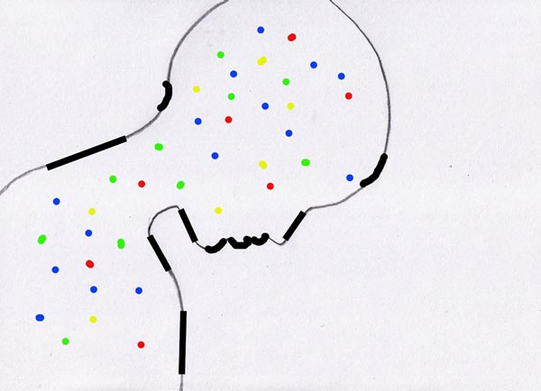

Das "gesehene Bild" wird aus vielen Signalen wie Striche, Kurven, Farbpunkte etc. zusammengesetzt

Die Verarbeitung von Informationen braucht Zeit, und Zeit ist etwas sehr Kostbares, etwa bei Gefahr. Deshalb muss die Verarbeitungszeit klein gehalten werden. Ein Objekt, das wir erschauen muss im Gehirn nicht nur zu einem Bild geformt werden, sondern das geformte Bild muss auch in seiner Bedeutung erkannt werden. Aus diesem Grund bildet das Gehirn vermutlich eine Anzahl von Layouts - Grundmustern. Diese Grundmuster sind nicht nur Gestaltelemente, sondern sie sind auch mit Emotionen geladen und in ein Beziehungsraster gestellt. Es sind diese Grundmuster, welche uns in unseren Träumen als Symbole begegnen und welche wahrscheinlich auch in den Träumen, wenn man sich die Träume als Verarbeitungsprozess denkt, zu anderen Mustern in Beziehung gesetzt werden.

Die Hierarchie der Traumsymbole

In der Bedeutungsstruktur gibt es Hierarchien. Diese bestehen aus einem Hauptinhalt und Variationen, die sich von diesem ableiten. Beispiel: Haus, von diesem sich ableitend Holzhaus, Ziegelbau etc.. Ob Gefühle oder Objekte, alles beginnt mit einfach und übergeordnet und entwickelt sich zu differenziert weiter. Die Hauptkategorie eines Inhaltes und seine spätere Differenzierung bilden sich nach Gesetzmäßigkeiten, die evolutionär eingeprägt sind und für alle Menschen gelten. Von daher ausgehend kann man auch die wichtigsten Strukturen der Traumsymbolik verallgemeinern und auf alle Menschen gleichermaßen beziehen.

Durch simples Rückfragen kommen wir zu einem Schema, welches uns zeigt, welche Elemente für einen Organismus, hier der Mensch, vom Standpunkt der Überlebensfrage wesentlich sind.
Daraus folgernd können wir sagen, das Wesentlichste ist der Mensch selbst. Er steht im Mittelpunkt seines eigenen Interesses und damit auch im Mittelpunkt aller Symbolbildungen. Dieser Mittelpunkt, der er selbst ist, ist nicht bloß ein philosophisches Abstraktum, sondern ist ein körperliches Gebilde mit Strukturen, Handlungsmöglichkeiten und Wahrnehmungen. Diese Strukturen, Handlungs- und Wahrnehmungsorgane sind seine Beziehungselemente zur Umwelt. Aus dieser Perspektive heraus wird die Umwelt beurteilt. Aus diesem Grund besteht die oberste Hierarchie der Symbole aus Bezugsschemen, welche sich aus unserer Anatomie und unseren Wahrnehmungsorganen ableiten.
Ein Beispiel:
Auf den ersten Blick erscheinen uns die vier Himmelsrichtungen als logisch und naturgegeben: Es sind zwei Richtungen, nämlich dort, wo die Sonne auf bzw. unter geht; eine Richtung ist dort, wo sie am höchsten steht und natürlich ist da noch die konträre Richtung. A priori zweifelt niemand, dass dies eine kosmische Naturgegebenheit ist. Tatsächlich bewegt sich die Sonne jedoch in einem Kreisbogen, mit unterschiedlichen Orten ihres Erscheinens und Unterganges am Tag und während des Jahres und es gibt gar keine vier Richtungen. Das dynamische Geschehen der Sonnenbewegung friert der Mensch sozusagen ein und formt es zu einem Kreuz, in dessen Mittelpunkt er selbst steht und von wo aus er die Welt in vier Himmelsrichtungen und Zonen einteilt. Hier haben wir einen Fall, wo die Symbolik, welche aus der menschlichen Anatomie erwächst und der obersten Symbolhierarchie angehört, sich als ein Struktur bildendes Element der Orientierung der umgebenden Welt aufprägt.

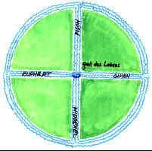  Paradiesgarten mit den Flüssen Euphrat, Pison, Gihon, Hiddekel | 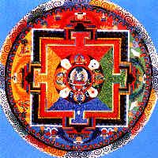  Tibetisches Mandala aus:"Das Erbe Tibets" von Detlef Ingo Lauf; Kümmerly & Frey Verl., Bern, 1972

Im Zuge einer Differenzierung werden allgemeine Symbole zunehmend zu individuellen Symbolen. Hier nun eine Einteilung einer Symbolhierarchie beginnend bei allgemeinen menschlichen Erfahrungen hin zu zivilisatorischen und letztlich zu individuellen Erfahrungen bzw. Symbolqualitäten:

Symbole auf der Basis unseres Körpers (z.B. Umweltorientierung)
Symbole aus wesentlichen Umweltstrukturen (z.B. Himmel, Erde)
Symbole aus unserer zivilisatorischen Alltagsumwelt (z.B. Auto)
Symbole aus der individuellen Lebenserfahrung (z.B. Omamas Garten)

Die zwei ersten Kategorien werden in der Folge genauer beschrieben.
Die nach folgenden zwei tieferen Hierarchien werden hier kurz angedeutet zwecks besserer Übersicht.

Symbole aus unserer Alltagsumwelt
Diese Symbole stehen hierarchisch tiefer als obige elementaren Symbole. Beispiel der Dominanz eines elementaren Symbols über ein Alltagssymbol: Wir befinden uns in einem Raum, sei es Keller oder Wohnzimmer. Von oberster Bedeutung für die Zuordnung (ob UBW- od. BW-Bereich) wird die Beleuchtung sein. Das Licht gehört der zweiten Hierarchie an. Das Licht ist jedoch nur ein "kosmisches" Hilfsmittel und einer höheren Wertigkeit untergeordnet, nämlich jener des Sehens und des daraus resultierenden des Erkennens.

Einige wesentliche Symbole der Alltagsumwelt als Beispiel (unvollständig):
Lebensräume (Straßen, Häuser etc.)
Mittel der Fortbewegung (zu Fuß, Auto, Bahn etc.)
Hindernisse und Hilfen
Geräte u. Kommunikationselemente wie Radio, Telefon etc.
Schwellen (Türen, Fenster, Brücken etc.)
Menschen, Tiere

Symbole aus der individuellen Lebenserfahrung
Es handelt sich hierbei um Symbole, die jeder für sich in mühsamer Traumarbeit selbst herausfinden muss. Ein jedes Symbol wie etwa Schule, Vater etc. hat seine individuelle Nuancierung und Einfärbung. Vergessen wir nicht, dass die Symbole aus der Erfahrung des Individuums gebildet werden und ihre persönliche Geschichte haben.

Warum nur die ersten zwei Symbolhierarchien beschrieben werden
Da sich die Symbolmenge mit zunehmender Differenzierung erhöht, würde ein Besprechen der letzten zwei Kategorien den Umfang dieser Schrift zu sehr ausdehnen. Es soll hier nur eine Einführung zur Traumauswertung gegeben werden, aufbauend auf einer biologischen Logik, gleichsam als Alternative zu den vielfachen Traumbüchern mit Lexikon artigem Aufbau. Das Verständnis unserer Träume aus einer Logik heraus ist einfacher zu entwickeln, als das Auswendiglernen zahlreicher ungeordneter Symbolerklärungen.

Bewegtes und Unbewegtes

Unter den Umweltgegebenheiten, finden sich solche, welche schon seit Jahrmillionen für unsere Spezies und ihre Entwicklungskette entscheidend waren (Flüsse, Berge, Meer etc.). Diese haben sich tief in das instinktive Verhalten eingeprägt bis hin zur Körperformung. Sie waren der entscheidende Antrieb für die Vielfalt von Lebewesen.

Das Programm unseres Gehirns, welches zur Entscheidungsfindung Prioritäten der Wahrnehmung und des Handelns finden muss, muss zu diesem Zweck auch Prioritäten in der Bedeutung der Elemente der Umwelt setzen. Was in der Umwelt bedeutungsvoll ist, entscheidet unsere Biologie. Es sind jene Elemente, die für unsere Existenz essenziell sind.

Bewegtes:
Etwas, das sich bewegt wird unsere Aufmerksamkeit stärker auf sich lenken als Unbewegtes. Ein auf uns zulaufender Hund etwa erfordert eine schnellere Maßnahme als ein Stein oder Zaun. Auch die Geschwindigkeit ist hierbei ein Kriterium. Wenn sich ein Auto direkt auf uns zu bewegt, so läuten die Alarmglocken in uns.

Statische Strukturen:
Die topographischen Grundstrukturen dagegen dienen eher der Orientierung. Sie sind elementarer als sich bewegende Objekte. Die Grundstrukturen im Traum geben uns Hinweise worum es sich handelt, ob es unserem Bewusstsein verborgen ist oder integriert, ob es der Vergangenheit angehört oder der Gegenwart. Das ist bei einem Traum auch zuerst zu klären und dann erst ist die Handlung aufzuschlüsseln, die dem sich Bewegendem entspricht. Deshalb wird den topographischen Grundstrukturen hier eine Priorität gesetzt.

Die vier Himmelsrichtungen
Handlung u. Wahrnehmung in der Horizontalen

Ursprung und Quelle unserer Orientierung und Beurteilung der Welt ist unsere Gestalt. Aus unserer bisymmetrischen Bauweise ergeben sich zwei Hauptrichtungen des Handelns und des (visuellen) Wahrnehmens. Vorne und rückwärts sind die Hauptbereiche unserer vornehmlich zweidimensionalen Aktions-Welt. Zwischen diesen zwei Hauptrichtungen sind die Zwischenbereiche links und rechts. In den Zwischenbereichen können wir nur eingeschränkt wahrnehmen und handeln.

Die horizontale Bewegungs- und Wahrnehmungsrichtungen:

Vorne, rückwärts:

Handlung und Bewegung
Vorne: Nach vorne bewegen wir uns fort und nach vorne können auch unsere Hände als Handlungsorgane optimal eingesetzt werden.
Rückwärts: hier gilt genau das Gegenteil - wir können uns kaum nach rückwärts fortbewegen und auch kaum nach rückwärts handeln.

Wahrnehmung
Vorne: Verstärkt wird die auf vorne bezogene Handlungsfähigkeit durch eines der wesentlichsten Sinnesorgane, nämlich die Augen:
Nach vorne sehen wir und als Folge dessen erkennen wir (deshalb ist das vorne Liegende dem Bewussten zugeordnet)
Rückwärts: Nach rückwärts können wir nicht sehen, und neigen dazu uns aus dieser Richtung unsicher und bedroht zu fühlen (da nicht einsehbar ist dieser Bereich dem UBW zugeordnet).

Rauminterpretierte Zeitsymbolik
Vor uns liegt der Weg, den wir zu beschreiten beabsichtigen (Zukunft)
Hinter uns ist der Raum, den wir durchschritten haben (Vergangenheit)

Vorne und rückwärts als Weg gibt es nicht nur in der Traumsymbolik, sondern auch in der Graphologie. Dort zeigt sich im Ductus (z.B. Neigung der Buchstaben) die Aktionsfreudigkeit bzw. die Introversion.

Seitliche Richtungen

Die Seitenbereiche sind Zwischenbereiche, bzw. Übergangsbereiche, sowohl was die Handlungsfähigkeit, die optische Wahrnehmung betrifft. Dies ist kennzeichnend für die damit verbundene Traumsymbolik.

Rechts: Da die meisten von uns Rechtshänder sind, ist diese Seite mehr der Tat zugeordnet. Zeitlich wird diesem Bereich die Dämmerung zugeordnet (eventuell die Abenddämmerung).
Links: Dieser Zwischenbereich ist den Gefühlen und dem Empfinden zugeordnet. Ein Wahrnehmungs-Zwischenbereich ist ein Bereich des Erahnens.

Zusammenfassung der vier Aktions/Wahrnehmungs-Richtungen:
vorne | sehen/erkennen | hell | Tag | Wachheit | das Spirituelle
rechts | handeln | dämmrig | Abenddämmerung | Verstand | Vater
links | fühlen | dämmrig | Morgendämmerung | Gefühl | Mutter
hinten | instinktiv | finster | Nacht | Das Unbewusste | Unterwelt/Tod

Die Bewegungsrichtung von links nach rechts u. umgekehrt
(gilt für Rechtshänder)
Bar-, Balgstrich, Malkreuz,

Beim Schreiben zeigt der Bewegungsverlauf von links nach rechts (bei Rechtshändern) am deutlichsten die Zeitlinie in eben dieser Richtung. Deshalb findet sich auch die älteste psychologische Ausdeutung in der Schriftdeutungskunde (Graphologie).

Häufig finden sich links/rechts Bewegungen als geometrisch abstrakte Sprachsymbole dargestellt. So intellektuell manche dieser abstrakten Symbole auch erscheinen mögen, so haben sich doch etliche von ihnen aus einem psychischen Empfinden heraus entwickelt. Nur als kleiner Hinweis werden nachfolgend einige solcher abstrakter Symbole erklärt. Die Einführung in ihr Verständnis erfolgt mit dem Ziel uns auch im Alltag die ("Symbol wahrnehmenden") Augen zu öffnen und uns zu zeigen, wie die Psyche und ihre Sprache allgegenwärtig sind.
Die geometrischen Symbole (Bar- u. Balgstrich)

Bar-Strich (aufwärts) und Balg-Strich (abwärts) sind als Strich- und Ritzsymbole seit ältesten Zeiten bekannt. Sie leiten sich aus der Topographie und ferner aus dem Bewegungsablauf der Hand ab. Für Rechtshänder gilt der Bewegungsablauf beim Schreiben von links nach rechts. Somit geht es rechts vorwärts und strebt dem Zukünftigen zu. Wird die Vertikale mit einbezogen, so ergibt sich ein Bewegungsablauf als Weg, der in diesem Fall bergauf führt. Dem Himmel, also der aufstrebenden Bewegung wird dabei eine positive Qualität beigemessen. Umgekehrt ist es beim Balg-Strich. Der abwärts verlaufenden Bewegung haftet etwas Negatives an. Dieses Empfinden ist in uns tief eingewurzelt.
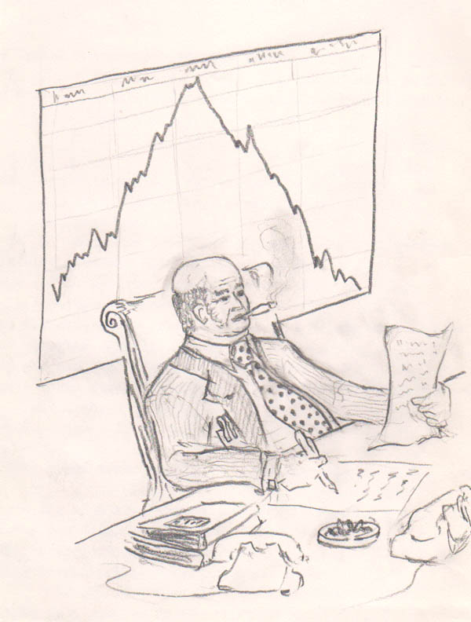

/ aufwärtsstrebend = Bar-Strich
\ abwärtsstrebend = Balg-Strich

Häufige Traumvarianten dieser Grundsymbolik:

Stufen auf- und abwärts
Berghang auf- und abwärts
Straße auf- und abwärts

Das Malkreuz

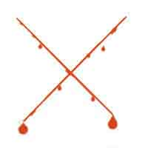
Im Malkreuz finden wir Bar- und Balgstrich vereint.
Es findet sich schon in ältesten Höhlen als Ritzzeichnung.
Hier das Malkreuz als Hexenkreuz, Symbol von Geburt und Tod.

Das Malkreuz ist ein uraltes vorchristliches Symbol (Hexenkreuz), welches in Kombination des Werdens (Barstrich) und Vergehens (Balgstrich), das immer Wiederkehren von Geburt und Tod, Sommer und Winter, Jugend und Alter, Saat und Ernte symbolisiert. Es symbolisiert das Zeiten Gesetz der Weltordnung und bildet als Kreuz oder Malkreuz die Speichen des Sonnenrades. Dort kennzeichnet es die Jahreswenden und die Tag- und Nachtgleichen.

Die Bedeutung der Vertikalen

oben - Mitte - unten

Verglichen zur Horizontale ist die Vertikale von geringerer Bedeutung, da sie für uns weder eine Bewegungs- oder Handlungsrichtung ist und wir in der Vertikalen praktisch nur Wahrnehmen können. Hinauf zur Sonne, den Sternen, Wolken und Vögeln können wir nur hinblicken und was unter uns ist, in der Erde, ist uns verborgen.

Unten/Mitte/Oben-Symbolik als vertikale Aspekte des Lebensraumes:
Die Unten/Mitte/Oben Symbolik entspricht nicht nur einer Raumordnung sondern auch inneren Qualitäten, die sich logisch aus der Raumordnung ableiten lassen.
Oben ist das unerreichbare Lichthaft-Spirituelle (Sonne, Mond, Sterne), die Quelle des Lichtes, das uns sehen lässt.
Mitte: Auf unserer Bewegungsebene ist der sichtbare Bereich und der Aktionsbereich.
Unten (Erde) ist der nicht einsehbare Bereich (UBW).

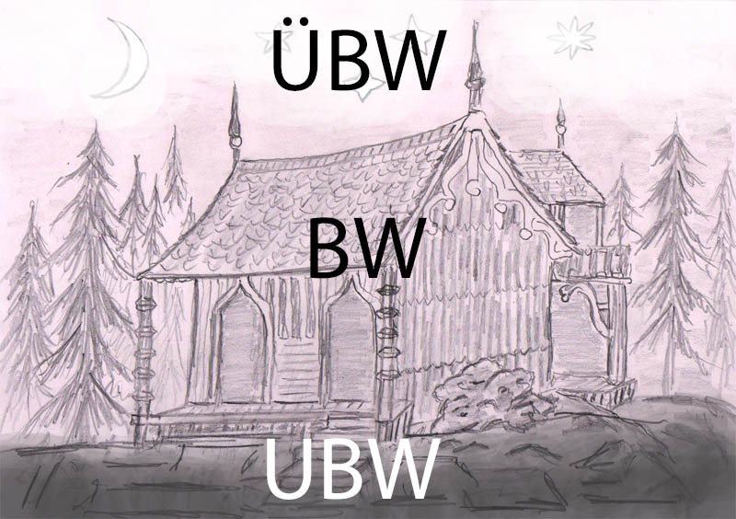

  - Oben: luftig, gestaltlos, lichthaft, wissend, himmlisch, spirituell.
  - Mitte: Oberfläche, gestaltet, färbig. Dies ist unser bewusster Aktionsbereich, der sich in zwei Hauptkomponenten des Handelns spaltet:
Gefühlsbereich symbolisiert durch alles Leben - Pflanzen, Tiere
Mentaler Bereich symbolisiert durch alles Konstruktive (Gebäude, Technisches)
  - Unten: fest, amorph, finster, unwissend, Urgrund des Lebens.

Unten/Mitte/Oben-Symbolik des Körpers:

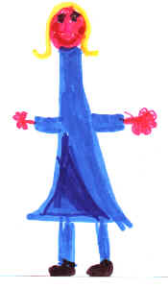  (gezeichnet von Vicky,  6 Jahre) | oben: Kopf, das Geistige, das Erkennen  Mitte: Hände, Brust, links = Fühlen, rechts = Denken  unten: Abdomen, Füße, animalisch triebhaft, unbewusst

Religiöse und autoritäre Aspekte der Oben-Symbolik:

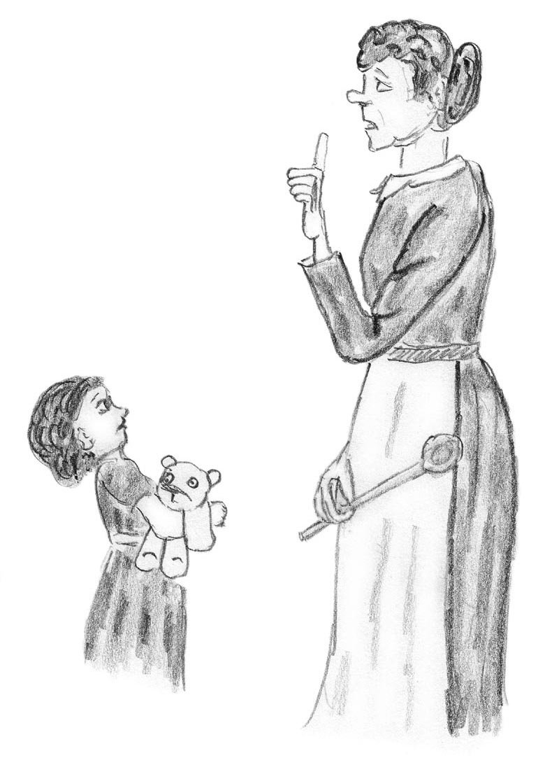

Einer der ersten wesentlichen Eindrücke der Kindheit ist die Begegnung mit den Erwachsenen. Das kleine Wesen blickt hinauf zu den übermächtigen Erwachsenen, speziell Mutter und Vater. Sie sind groß, oben (das Kind muss hinaufblicken), sie wissen alles, können alles und bestimmen alles. Daraus entsteht das religiöse Bild eines allwissenden, allmächtigen und alles bestimmenden Gottes.

Schale - von oben empfangend

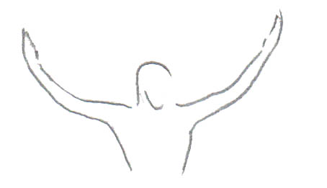

Die grundlegenden Symbole "Schale/Totenkahn" äußern sich nicht nur im Traum, sondern wir treffen sie auch im Alltag an, in Gebärden oder als Gebrauchsgegenstände, die wegen ihrer Eigenschaften in die Symbolsprache integriert werden.
Hier ist es die "Schale", ein empfangendes Prinzip - so wie die Schale Flüssigkeit aufnimmt, die wir hineingießen.
In der Gestik finden wir die Schale als ein empfangendes Ausbreiten der Hände. In dieser Form ist es ein beliebtes Symbol im religiösen Bereich: Empfangen des göttlichen Segens.

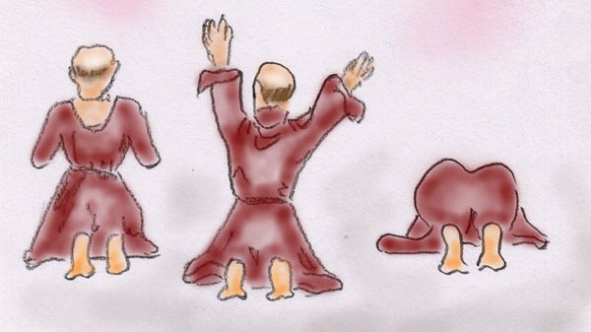

"Totenkahn" nach unten orientiert, ausgießend

So, wie eine umgedrehte Schale ihren Inhalt verschüttet, so empfinden wir beim Anblick eines gebeugten Menschen, dass sich dessen Lebenskraft sich erschöpft hat. Der Blick ist wieder zurück zur Erde gerichtet. In der Gestik findet sich dieses Symbol als ein trauriges Hängenlassen des Kopfes.

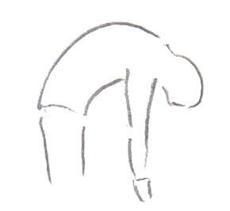

Die Bezeichnung "Totenkahn" (= abnehmender Mond) kommt von der umgekehrten Schale (ausgießen) die mit dem Vergehen in Beziehung gebracht wird. Als solches ist dies auch das Symbol für den personifizierten Tod. Dieser trägt auf seinem Herrscherstab oben als Attribut den Totenkahn in Gestalt eines Sensenblattes. Auch der Schlapphut entspricht dieser Symbolik.

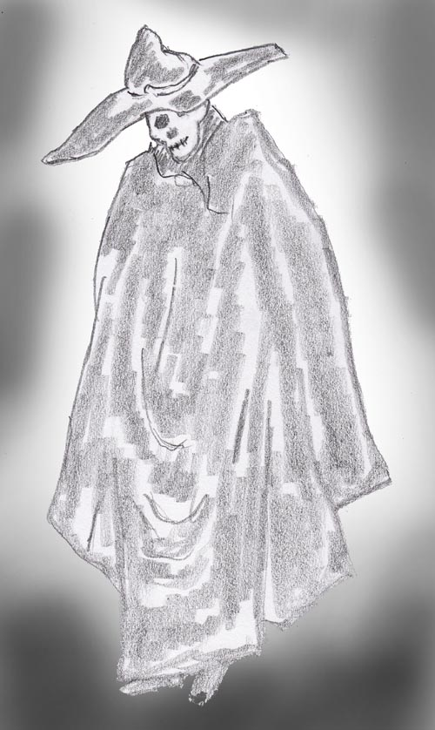

Zusammenfassung der Unten/Mitte/Oben-Raumsymbolik:

oben | ÜBW | Gott | Himmel | sonnenhaft | beschützend
Mitte | BW | Mensch | Oberfläche | taghell | umgebend
unten | UBW | Dämon | Erdinneres | finster | bedrohend

Hell/Dunkel

Zu den ersten Eindrücken des Lebens gehört das Erlebnis von Dunkel und Hell verbunden mit einem Lebensrhythmus von Nacht und Tag. Ein erster Lebenseindruck ist häufig folgender: In der Nacht findet sich das Baby stärker umsorgt, es bekommt zu trinken und wird oft beachtet und aufgenommen. In der Nacht liegt es alleine in der Wiege und ist der Finsternis ausgesetzt. Hierdurch prägt sich der Tag als freundlich ein, die Nacht als beängstigend. In den folgenden Kinderjahren festigt sich der Gegensatz von Tag/Leben, umsorgt sein. Die Nacht hingegen festigt ihre Attribute Einsamkeit und Finsternis. Hell wird zum Guten, Dunkel zum Bösen.

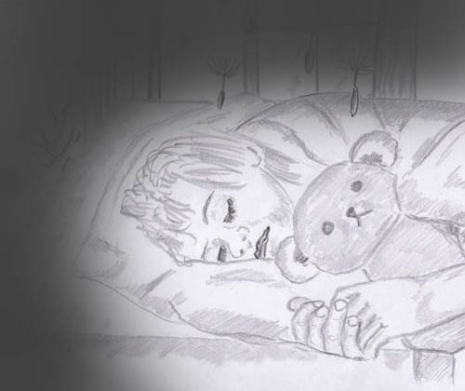

Wenn der heranwachsende Mensch seine Augen zur Orientierung, zum Lernen und Verstehen verwendet, dann gewinnt Hell und Dunkel eine zusätzliche Bedeutung. Hell und Dunkel, das beim Kleinkind eine emotionelle Bedeutung hatte, bekommt hier eine zusätzliche intellektuelle Bedeutung im Sinne von Erkennen und Verstehen. Im Hellen kann man sich orientieren und zurechtfinden (= "gut"), im Dunklen erkennt man nichts, ist von Undefinierbarem, Nicht-Einzuordnendem umgeben (= "böse").

Deshalb ist in der Symbolik das, was erkannt wird, was bewusst ist, mit der Möglichkeit des Erschauens und des Lichtes verbunden. Das Dunkle verbindet sich mit den gegenteiligen Aspekten. Das Gefahrvolle bleibt bestehen, denn nach wie vor besteht die Möglichkeit, dass etwas, was nicht gesehen werden kann und aus dem Verborgenen agiert, im Prinzip eine potentielle Gefahr ist. Unsere Sprache, die ja auch Ausdruck unserer Empfindungen ist, enthält viele Sprachelemente, welche auf die Dunkel/Hell-Symbolik zurückgreifen: "Licht in eine Sache bringen", "dunkle Machenschaften", "sein Gesicht hellt sich auf", "eine finstere Miene machen", "dunkle Geschäfte", "etwas ans Tageslicht bringen" etc.. Der emotionelle Aspekt ist in diesen Redewendungen deutlich zu erkennen.

Auch in der Mythologie wird der Nacht das Unheimliche zugeordnet.

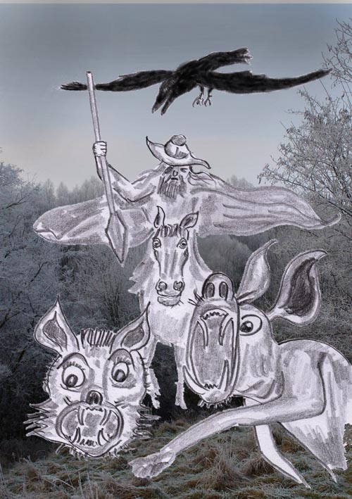

Odin, die wilde Jagd

Es ergibt sich in der Traumsymbolik folgendes Schema:

hell | bewußt | oben | vorne | vertraut
dunkel | unbewusst | unten | hinten | bedrohlich

Die Elemente fügen sich auf Grund ihrer Eigenschaften nahtlos in die Dunkel/Hell bzw. Unten/Oben Symbolik ein. Im Detail werden sie in einem eigenen Kapitel besprochen. Nur zum besseren Überblick und in Bezug zur Hell/Dunkel Symbolik, werden die Elemente aus der Perspektive des Sichtbarseins und Verbergens hier in einer Tabelle zusammengefasst.
Feuer/Licht: | erhellend | gewichtslos
Luft: | durchsichtig | leicht
Wasser: | trüb bis durchsichtig | leichter als Erde
Erde: | undurchsichtig, dunkel | schwer

Farbe im Farblosen kann eine ähnliche Bedeutung haben wie das Helle im Dunklen

Wohlbefinden und Schmerz
Gut und Böse

Nach den Erfahrungen von

Lustvoll = gut
und
Schmerzhaft = böse

teilt das Kleinkind seine umgebende Welt in zwei Kategorien ein - Gut und Böse.
Das führt zu:

Begehren des Guten und Ablehnen des Bösen

Mit späteren Jahren erfolgt eine immer subtilere Differenzierung. Je weniger der Mensch differenzieren kann, desto unentwickelter ist er und orientiert sich deshalb nach pauschalen Kriterien.

Der Lernprozess eines Säuglings beginnt mit emotionalen Kopplungen von Erlebnisinhalten. Selbst in unserem Erwachsenenalter gibt es kein rein intellektuelles Lernen, so sehr wir dies auch glauben mögen; alles Gelernte ist mit Emotionen verbunden - oder wir werden es uns nicht merken. Je mehr Emotionen wir in einen Merkinhalt legen, desto plastischer und tiefer wird dieser im Gedächtnis haften bleiben (eine interessanterweise späte Erkenntnis der Human-Medizin).

Der Lernprozess erfolgt nach einem einfachen Schema. Es ist ein einfaches Muster, das sich schon für das Lernverhalten der Tiere seit Äonen bewährt hat. Dieses Muster besteht aus einer polaren Einteilung der Welt in "Gut" und "Böse" mit später immer feineren Differenzierungen und Kombinationen. Der Prozess beginnt beim Säugling mit einem Schema von angenehm und unangenehm. Die mit den sensorischen Lebenseindrücken gekoppelten Emotionen werden als Etikette dem Lerninhalt angeheftet, womit die Lerninhalte mit Qualitäten behaftet werden - etwa den Qualitäten "gut" und "böse".

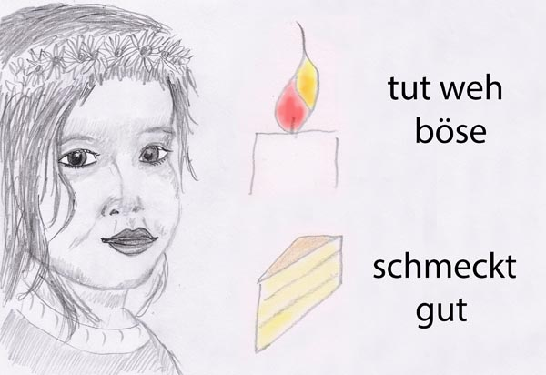

Alles wird emotionell bewertet

Mit zunehmender Erfahrung werden die Vernetzungen immer komplexer und abgestufter. Kontraste schwächen sich, es gibt ein "viel Gut" vereint mit "wenig Schlecht" und so weiter. Trotz dieser Abstufungen bleibt das Grundschema von Gut und Böse erhalten. Damit auch beginnen die ersten Ansätze eines religiösen Weltbildes und auch die künftigen Widersprüche innerhalb gereifter, komplexer philosophischer und sozialer Systeme.
Zusammenfassend kann man sagen: Traumsymbole sind psychische Qualitätsmarken von erlernten Inhalten.
Somit greift die Symbolsprache des UBW auf keine geheimnisvollen kollektiven Ressourcen der Menschheit zurück, sondern auf einfache Strukturen, die jedem Menschen funktionell angeboren und aus diesem Grund kollektiv sind. Die innere Symbolsprache ist keine geheimnisvolle psychische Umformung der Objekte unserer Welt, sondern ist die bewertende Etikettierung, die jedem Objekt und jedem Geschehen anhaftet.
Der Gradmesser für die Stärke der Bewertung in "Gut" und "Böse" ist die anhaftende Emotion. Sind Objekte und Geschehen ohne Emotionen, so sind sie zumeist Beiwerk.
Das Dämonische im Traum
Psychische Aspekte - Neigungen und Wünsche, welche keine moralische, soziale, religiöse Akzeptanz finden und deshalb verdrängt werden, zeigen sich in der Aggression, die ihnen entgegengebracht wird. Im Traum sind diese Inhalte demnach von dämonischer oder tierisch aggressiver Natur und versetzen den Träumer in Angst und Schrecken. Flucht hilft hier nichts, sondern nur Toleranz, Liebe, Verständnis und letztendlich die Akzeptanz eines Stückes Natur, das wir geerbt haben und dem wir uns als "geistige Überwesen" nicht stellen wollen.

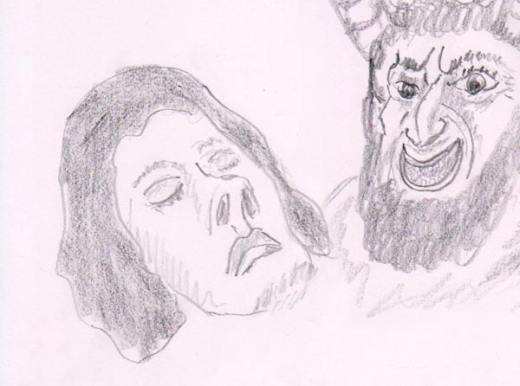

Einen psychischen Inhalt kann man als Lebenseinheit verstehen. Leben, das man abtöten will wehrt sich - in diesem Fall entstehen Aggressionen.

Aufstieg und Entwicklung

In Hinblick auf unsere innere Evolution sind für die Traumsymbolik jene Entwicklungsmöglichkeiten entscheidend, die in uns (als Person) stattfinden. Das Äußere kann nur als Anregung bewertet werden. In Hinblick auf die oben/unten Symbolik ist dieser Werdegang in folgendem Schema so dargestellt, dass das Endziel oben, in der ersten Zeile und der Ausgang unten in der letzten Zeile sich befindet. Die Entwicklungsstadien sind:

die Reifung - Weisheit verbindet sich mit Liebe. Dies wird sehr oft als spirituell/religiöse Entwicklung verstanden.
die Entwicklung des Erkennens bzw. der Vergeistigung hin zur Weisheit.
die Entwicklung unserer Gefühle von triebhaft-aggressiv zu ethisch-liebevoll.
Dazu gehört auch die soziale Entwicklung von egoistisch zu Anteil nehmend.
die Entwicklung der Vitalität von stumpf zu vital

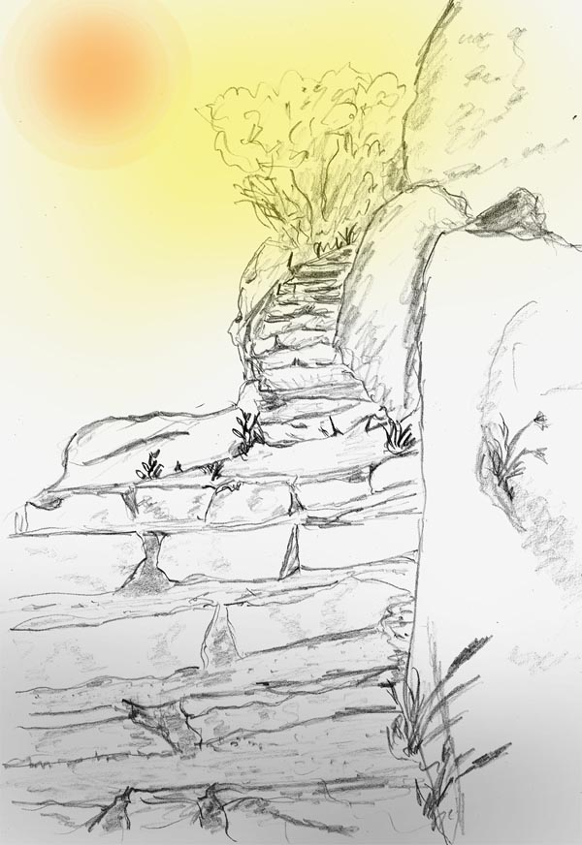

Die innere Entwicklung läuft vom Unbewussten über das Bewusste hin zum Überbewusstsein (Intuitiven, Schöpferischen). Hierbei kann man den Menschen als aus vielen Teilaspekten (Archetypen) zusammen gesetzt verstehen. Jeder Aspekt entwickelt sich zum Teil gesondert, beeinflusst jedoch durch seine Wechselwirkung die anderen Persönlichkeitsaspekte. Entwickelte und unentwickelte Aspekte ergeben in ihrem Wechselspiel ein komplexes Persönlichkeitsmuster, das jeden Menschen eine Einmaligkeit verleiht.

Es ist nicht uninteressant sich den Werdegang einer Pflanze vorzustellen, der gut in die oben/unten Symbolik passt. Die Pflanze keimt im dunklen, in der Erde. Allmählich, während ihrer Entwicklung, wächst sie dem Licht entgegen.

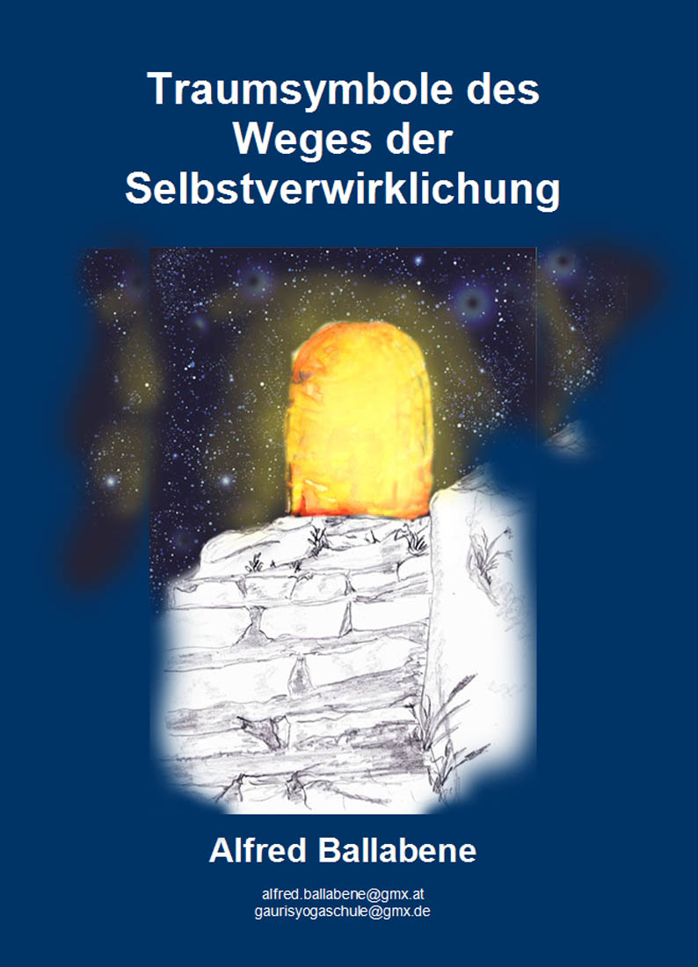

Mehr Details zur Aufstiegsymbolik findet sich in obigem E-book
Symbolik der Farben

In der Skala der Helligkeit findet sich die Symbolik der Vertikalen wieder. Hell ist oben, dort wo der Himmel ist. Dunkel ist unten, der Bereich der Erde. Die Farben liegen in den diversen Zwischenbereichen von Hell und Dunkel. Auch hier haben sich für uns essentielle Erfahrungen als Symbolprägung für die Farben entwickelt. Etwa Grün für Pflanzen und Rot für Blut. Über den Daumen gepeilt werden die Farben in etwa wie in der nachfolgenden Tabelle den einzelnen Bereichen der Psyche zugeordnet. Natürlich sind sie in ihrer Nuancierung und auch in ihrer Aussage vielfältiger. Aber für den ersten Einstieg ist eine vereinfachte Zuordnung übersichtlicher.

Licht | Das Spirituelle, innere Wachheit | Sonne, Mond, Sterne, Licht
Weiß, Gelb | bewusst Gewordenes, integriert | Weiße Tiere, Blüten etc.
Blau | das Mentale | Luft
Rot | das Triebhafte, Emotionale | Tiere
Grün | das Vegetative | Pflanzen
Schwarz | das Unbewusste | Erde, Keller, Nacht etc.

Grün:
Unzählige male haben sich Bilder grüner Blätter in uns eingeprägt, so dass Grün als Analogie für alles Pflanzliche in der Sprache unseres UBW verwendet wird. Auf diversen Plakaten finden wir bisweilen eine Grünbetonung mit der Absicht die vitale Natur mit dem beworbenen Objekt zu verbinden. Im Wohnungsbau vertritt man die Ansicht, dass Grün beruhigend wirkt. Teilweise bringt man diesen Aspekt durch Grünpflanzen in den Raum.
Orange:
Orange wird mit Vitalität und Wärme in Verbindung gebracht. Ein helles Orange auch zusätzlich mit Sonnenschein.
Rot:
Rot kann je nach seiner Intensität belebend bis aufputschend wirken. Es wird mit Energie oder auch mit Sinnlichkeit in Verbindung gebracht.
Blau: ein helles Blau wirkt kühl, ebenso wie Weiß.

In immer größerer Vereinfachung werden Farben bereits teilweise als Sprachelemente verwendet, z.B. Rot als Signalfarbe mit der Bedeutung "Achtung".

Traumsymbolik der Elemente
© copyright Alfred Ballabene, Wien

Ein Wesensmerkmal der Elemente welches für ihre Symbolkraft ausschlaggebend ist, ist ihre jeweilige Transparenz. Diese steht für die Durchschaubarkeit. Ebenso ist die Schwere von Aussagekraft - das Schwere wird der Erde, dem Unten zugeordnet. Beide Aspekte wie Durchlässigkeit für das Helle als auch die Schwere (das, was nach unten zieht) sind Eigenschaften, welche der Symbolik der Vertikalen angehören. Wenn Schweres dennoch durchsichtig wird, wie ein Bergkristall z.B., so bedeutet dies, dass ein erdhafter Aspekt (UBW) bewusst geworden ist und in die Persönlichkeit voll integriert wurde.

Die Vielfalt der Formen der Elemente führt zu einem differenzierten Symbolspiel.

Erde

Die Erde ist der Bereich des Unterbewusstseins, als auch der Ursprung alles Körperhaften. Hier ist die Wiege von allem Sichtbaren, das uns umgibt, ob lebendig oder nur materiell.
Je tiefer wir in die Erde vorstoßen, in desto tiefere Bereiche des Unterbewussten stoßen wir vor. Alles was in der Erde (UBW) eingebettet ist, ist starr und unwandelbar. So auch psychische Inhalte, die erst, wenn sie ans "Tageslicht" gehoben werden, geformt und integriert werden können. Das heißt, einzig das Bewusstsein ist in der Lage umzugestalten. Durch dieses wird der seit Jahrmillionen unveränderliche Instinkt geläutert und veredelt (sozialisiert).

Ebenso in der Tiefe der Erde finden wir alles aus unserer Vergangenheit stammende, das in den Zustand der Erstarrung verfallen ist.

T.: "Die Gegend ist sehr urtümlich. Wir gehen weiter nach Nordosten, einen Flusslauf entlang, gegen die Quelle zu.
Links von uns ragt aus verwitterten moosigen Gesteinsmassen eine dunkle Steinskulptur, ähnlich jenen auf der Osterinsel. Ihre Züge sind starr, aber erhaben, die Formen aber runder und natürlicher als jene der Statuen auf der Osterinsel.
Dann hören wir davon, dass es ein Instrument gibt, das die unter der Erde liegende Vergangenheit aufzuspüren vermag. Wir bekommen das Gerät und stellen es auf eine Reichweite von 9 m ein. In 4 bis 6 m Tiefe finden wir eine Hieroglyphenschrift im Lehm eingebettet."

Einzelne Symbolelemente der "Erde"
  - Fels: ein starrer, bzw. erstarrter Bereich, sozusagen der Urgrund
  - Stein: Ist die festeste und dauerhafteste Erscheinungsform der Erde.
  - Humus: oberste Schichte des Unbewussten und bereits im Übergang zum Bewusstsein. Die dynamischen (Gefühls-)Aspekte werden durch der Erde zugeordnete Tiere (Schlangen etc.) versinnbildlicht.
  - Erdarbeiten: aus dem UBW Dinge an die Oberfläche holen im Sinne einer Bewusstwerdung
  - Archäologische Ausgrabungen: Aufarbeitung vergangener prägender Erlebnisse
  - Schatzhebung: Erkenntnisprozess; alte Erlebnisse werden integriert und bereichern uns als Lebenserfahrung.
  - Gräberfunde: fast vergessene Erfahrungen, Gefühle werden in Erinnerung gebracht und erfahren eine Neubelebung.
  - Etwas begraben: einen seelischen Inhalt verdrängen. Es kann auch eine Differenz "begraben" werden ("einen Streit begraben"). Dies bringt, wenn zwar keine Lösung, so doch die Beilegung eines Konfliktes (aus akut wird latent).
  - Höhle: wenn die Erde ihre Umklammerung löst, so bildet sich der Hohlraum. Dieser ist, wenngleich noch im Dunkeln, dennoch bereits zugänglich. Der noch im UBW verankerte Inhalt befindet sich in einem Bewusstwerdungsstadium. Höhlen, Grotten sind Gebilde der Natur und symbolisieren instinkthafte Aspekte, die in einem Bewusstwerdungsprozess integriert werden. Die Rückbesinnung auf diese erdhaften Kräfte stärkt die Vitalität und Lebenskraft des Menschen. Somit stellt eine natürliche Höhle die Verbindung mit dem Urgrund dar, weshalb Höhlen in den verschiedensten Kulten und Religionen schon immer eine große Bedeutung hatten.
  - Keller, Gruft, Krypta: dies sind durch den Menschen geschaffene Hohlräume. In ihnen befinden sich Elemente als Symbol für Erlebnisse aus der Vergangenheit, die noch nicht verarbeitet wurden, irgendwie abgelegt sind und noch einer Klärung und Integration bedürfen.
  - Versteinerungen: Gefühlselemente die noch starr im UBW ruhen, in der gegenwärtigen Phase jedoch einer Aufarbeitung entgegensehen (und deshalb an das Tageslicht gelangen).

Wasser

Wasser "schillert" in seiner Symbolbedeutung und hat mehrere Grundbedeutungen (die miteinander nicht im Widerspruch sind).
- Auf der Dunkel/Hell-Skala (UBW-BW-ÜBW) nimmt Wasser einen Stellenwert zwischen Erde und Luft ein.
- In den Qualitäten ist Wasser weniger starr als Erde (Inhalte sind weniger starr)
- Als Element ist es dem Gefühl zugeordnet
- Energetisch wird das Wasser der Polarität Yin (siehe Akkupunktur) zugeordnet. In Träumen werden die entsprechenden Meridiane oft als Wasserleitungen, Drainagen, Bäche und Flüsse dargestellt. Ein Yin-Überschuss zeigt sich als Rohrbruch, Überschwemmung etc.

Auf dem Wege der Vergeistigung ist Wasser bereits weniger dicht als die Erde. Demnach ist Wasser ein Substrat, welches weniger als die Erde und mehr als die Luft verdeckt. In seinem Reinheitsgrad kann es alle Zwischenstufen von sehr trüb (oder schlammig) bis glasklar einnehmen und somit eine Art Barometer zur Nähe oder Entfernung der Bewusstwerdung bilden (symb.: durchsichtig = einsichtig). Auch kann im Wasser durch die Tiefe ausgedrückt werden in welch tiefer Versenkung sich der Inhalt befindet. Während des Prozesses der Bewusstwerdung sind Tauchexpeditionen oder Schwimmen in tiefe Bereiche hinab, häufige Traummotive.

Einzelne Symbolelemente des Wassers

  - Meerestiefe: Bereich des UBW
T.: "Mit meinem Bruder bin ich nach Spanien gefahren. Wir entdecken im Meer in einer Tiefe von 3000 Metern eine Fundstätte von Büchern, die aus der Zeit der Bibliothek von Alexandria stammen sollen. Sie sind alle durch Mangan oder Magnesium versintert, und so völlig erhalten geblieben. Nun versuchen wir sie zu bergen. Wir lassen einen grellen Scheinwerfer hinunter, der die Fundstelle ausleuchtet. Ein Unterwasserstaubsauger holt die Bücher an die Oberfläche. Es entstehen aber durch das grelle Licht bereits Algen, die eventuell die Bücher angreifen könnten. Man muss etwas dagegen tun."

  - Wellen: Zeichen der Bewegung (Belebung).
  - hohe Wellen: aufgewühlte Gefühle
  - Sturzflut: Gefühle brechen über jemanden herein
  - Trübung:
    - undurchsichtig = im Sinne des Nicht-Erkennen-Könnens (wenig bewusst)
    - unsauber = Gefühle stehen in Konflikt mit der Moral
  - Fluss:
    - im Sinne einer Zeitkomponente: Fluss des Lebens; Rückschau bzw. Extrapolation der Zukunft, als eine mögliche Perspektive von der jetzigen Ausgangslage her gesehen. (siehe auch Wegsymbole). Kennzeichen dieser Träume ist, dass das Wasser nicht im Bedeutungszentrum steht, sondern eher die am Ufer vorbeiziehende Welt.
E.: "Vom Flugzeug aus sehe ich unter mir einen Fluss. Ich sehe Hügel, Berge, Täler und viele Nebenflüsse, von denen manche durch den Fluss hindurch fließen. Der Eindruck des blausilbernen Wassers ist sehr deutlich und ich weiß, der Fluss ist mein Leben, das durch die Begegnungen immer reicher wird. Jedes Zusammentreffen mit einem anderen Fluss ist eine Begegnung. Ich sehe auch deutlich wie manchmal ein Flussarm den Fluss verlässt."
(Am Abend war ich sehr deprimiert eingeschlafen. Ich dachte mein Leben nähme eine ungewisse Bahn, ohne Sinn und Ziel, ich werde geschoben und gedrängt und habe nicht die Macht und nicht die Kraft mein Leben zu lenken. Als ich aus dem Traum erwachte, wusste ich, dass der Fluss unaufhaltsam seinem Ziel zustrebt. Das Bild des Flusses war wunderschön und prägte sich in mir ein. Der Traum beendete eine Monate dauernde Krise und ich fühle heute noch wie aus der Erinnerung an den Traum mir Kraft zufließt.)
    - Fluss als dynamische Bewegungskomponente: Wasser als Yin oder Primärenergie (Wasser des Lebens) in seinem (belebendem) Fluss durch den Körper.
    - als dynamische Bewegungskomponente: Fluss der Gefühle (hierbei wichtig: Menge, ob viel oder wenig; Dynamik: träg fließend oder reißend).
In beiden der letzteren Symbole mit dynamischen Bewegungskomponenten ist das Wasser im Bedeutungsmittelpunkt und ist ein Element, das entscheidend auf seine Umgebung einwirkt - Überschwemmung, bewässern, verdörren lassen etc.
  - Quelle: aus dem Urgrund (UBW) hervorkommendes Wasser des Lebens (belebend)
  - Springbrunnen: sehr dynamischer (Gefühls-) Prozess einer Belebung aus der Tiefe des UBW.
  - Regen: kommt vom Himmel = das Wasser des Lebens (Gefühle) wird vom Geist (Luft, Höhe) belebt und erneuert fällt es belebend und Fruchtbarkeit bringend auf die Erde. Im Traumleben versinnbildlicht es eine Form der Umwandlung und Neuwerdung.
  - Gewitter: Im Gewitter vereinigt sich der Regen mit Sturm und Blitz. Der Regen gehört als Wasser der Gefühlssphäre an, während der Sturm das Zeichen einer heftigen geistigen Bewegung ist. Der Blitz ist ein Einbruch der intuitiven Sphäre, ein Erleuchten, Erkennen, mit dem gefährlichen Aspekt die alte Ordnung zu zerstören. Das Gewitter ist somit Ausdruck einer heftigen Gemütsbewegung, eines seelischen Aufruhrs.
  - Nebel: Symbol der Verdeckung, Verschleierung, Umnebelung Der Nebel kann erstens ein Symbol dafür sein, dass das Bewusstsein durch eine Verschleierung die Dinge nicht klar erkennen kann. Als zweites kann der Nebel ein Schwellensymbol sein - die andere Sphäre, die hinter dem Nebel liegt (Bewusstseinssphäre wie UBW, BW, oder die Welt der Toten, Jenseits) ist nicht erkennbar, kann jedoch betreten werden, wenn man es wagt durch die Verschleierung zu gehen.
  - Schnee, Eis: wenn Schnee und Eis in strahlendem Weiß uns entgegen leuchten, so ist es wahrscheinlich, dass diese eine vergeistigte Yin-Energie sind (Ajna-Licht).
Sind Schnee und Eis ohne Lichtkraft, so deuten sie auf eine Gefühlskälte oder Gefühlserstarrung hin und zwar auf unsere eigene oder als Attribut auf die Gefühlskälte eines anderen Menschen. Es ist schwer, zwischen mangelnden Gefühlen und unterdrückten Gefühlen zu unterscheiden, die sich beide im Schnee äußern können, denn Schnee ist ja nicht nur kalt, sondern deckt auch zu. Dieses Zudecken (Unterdrücken) kann eine Folge starker seelischer Belastungen sein und die Folge einer Lebensweise, in welcher die Umwelt jegliche Art von Eigenmanifestation verbietet. Für mich typisch sind hierbei Schneeträume, wobei ich mich im Umfeld des Bundesheeres befinde oder im Heim (während der Mittelschulzeit lebte ich mehrere Jahre in einem Heim) oder in der Firma meines Vaters (der war mir und anderen gegenüber despotisch). Gleichzeitig stapfe ich in diesen Träumen mühselig durch den Schnee und komme kaum weiter (Symbol für die behinderte innere Entfaltung in jenen Zeiten). Selbstverständlich kann Schnee und Eis im Traum auch eine Tagesrückwirkung sein (das gilt ja für alle Symbole, aber hin und wieder kann es nicht schaden darauf hinzuweisen, weil im Interpretationseifer gerne darauf vergessen wird).
  - Wüste: auf Grund der Wasserarmut kann die Wüste auf eine Gefühlsarmut hinweisen. Die Wüste kann jedoch auch als Symbol für eine alles ausdörrende Hitze sein, also für Yang-Überschuss (siehe Akkupunktur) (in der Ausdeutung der Traumsymbole wird hier besonderer Bedacht auf Training in der Meditation und Energetik genommen - und hier kommen solche Symbolhinweise auch häufiger vor als im Alltagsgebrauch).
  - Ausgedörrter Flusslauf bzw. Wasserbecken: ein trockener Flusslauf weist auf Wassermangel durch zu wenig Zustrom hin - also Energiemangel (und nicht Hitzeüberschuss wie bei der Wüste). Der Energiemangel kann auf einen Mangel an Libido, sexueller Energie oder mangelnde Lebenskraft hindeuten.
  - Hebung eines Schatzes aus dem Meer: kommt häufig bei Psychoanalysen vor und zwar dann, wenn das analytische Verfahren in die Tiefe dringt und das innere Problem einer Lösung nahe bringt. (Beispiel siehe Rubrik "Meerestiefe")

Luft

Im ersten Augenblick ist man geneigt, dem Sphärenbereich der Luft in den Träumen eine Seltenheit zuzusprechen. In Wirklichkeit ist jedoch unser ganzer Lebensbereich von der Luftsphäre umgeben. Auch wenn wir nicht wie die Vögel durch die Luft fliegen, so sind wir doch von Luft umgeben und atmen Luft. Somit entspricht die Luft unserem normalen Lebensbereich und unserem üblichen Bewusstseinsbereich.
Die Vögel sind Wesen, welche sich von unserer Lebenssphäre (der Oberfläche) abheben und einem Bereich zwischen dem Kosmischen und unserem Bereich angehören, beziehungsweise zwischen beiden Bereichen vermitteln (siehe z.B. ein Mensch mit Flügeln, nämlich ein Engel, ist ein Repräsentant der Himmelssphäre).
Luft als Element gilt als Symbolelement des Denkens, des Verstandes.

Einzelne Symbolelemente der Luft
  - Wind: Der Wind trägt eine Dynamik in sich und ist Symbol für eine augenblickliche, mitunter heftige geistige Bewegung. Altes wird in Frage gestellt, Neues tritt auf den Schauplatz des inneren Geschehens. Es ist gut, wenn der Mensch zu diesem Zeitpunkt gefestigt ist und sein inneres Gleichgewicht behält. Das Kentern eines Schiffes (auf dem wir uns befinden) ist eine Warnung vor innerem Gleichgewichtsverlust. Es ist dies eine Warnung, denn ein echter Gleichgewichtsverlust äußert sich in chaotischen und bedrohlichen Träumen mit hoher Emotionalität. Siehe auch Wind als Traumsymbol bei Abhebungen des feinstofflichen Körpers.
  - Flugzeug:
    - Flugzeuge als technische Produkte stehen für Ideen und Wünsche (diese sind mentale Konstrukte). Man kann noch hinzufügen, dass diese Ideen und Wünsche wenig realitätsbezogen (bodenverhaftet) sind. Sehr häufig kommt es dann auch zu Flugzeugabstürzen, was die Nichterfüllung solcher Vorstellungen bedeutet (Wünsche od. Vorstellungen sind "zu Bruch " gegangen).
    - Flugzeuge als eigene Transportmittel haben eine andere Bedeutung: es ist das schnelle geistige sich Fortbewegen von einem Ort (Bewusstseinsraum) zum anderen. Als solches kann das Flugzeug auch ein Schwellensymbol sein und den Übergang von einem Zustand zum anderen vollziehen (z.B. vor dem Aufwachen - Übergang vom Schlaf- zum Wachbewusstsein).
    - Feindlicher Flugzeugangriff (mit Beschuss). Dies sind mentale Angriffe uns gegenüber (Verbreitung eines schlechten Rufes, Beschimpfungen etc.)
  - Regenbogen: verbindet Himmel (Licht) und Erde, sowie Luft und Wasser. In seiner harmonischen Vereinigung aller vier Elemente ist der Regenbogen ein Symbol der Ganzheit und Vervollkommnung (zumeist eine Ankündigung einer Vervollkommnung). Dies kann sich auch auf einzelne Aspekte oder Inhalte beziehen.
  - Feder: Teilsymbol, das für den Vogel steht.

Licht/Feuer

In der Alchemie ist Feuer das vierte Element. Es ist ein besonderes Element, denn mit Feuer konnte der Alchemist arbeiten, es entflammen und durch Feuer die verschiedensten Prozesse einleiten. Als kosmisches Prinzip galt jedoch selbst in der Alchemie das Licht, symbolisiert durch Sonne, Mond und Sterne.
In üblichen Träumen treten die hohen kosmischen Prinzipien, nämlich als leuchtende Sonnen- oder Mondträume, selten in Erscheinung. Gelegentlich jedoch als Folge von Lichtmeditationen oder Licht-Visualisationen. Sonnenträume sind meist von einer euphorischen Emotionalität begleitet und auch meist luzid.
Wenn Feuer nicht als bedrohliches Hitzesymbol auftritt, dann kann es durchaus dem Lichtbereich zugeordnet werden. Im Feuer wird Abgelegtes, Belastendes (= unrein) durch einem Umformungsprozess in Licht und Luft übergeführt, d.h. bewusst gemacht und in die Persönlichkeit als wertvolle Erfahrung integriert.

Rechtshinweise

Erstausgabe Wien, 2016
Urheber- und Publikationsrechte aller Bilder von Alfred Ballabene. Texte von Alfred Ballabene, weiters Texte aus Zuschriften, die auf Wunsch der Korrespondenzpartner anonym gehalten werden. Literaturstellen sind mit genauem Zitat versehen.
Nach GNU Richtlinien frei gegeben.

Ich bedanke mich für Ihren Besuch

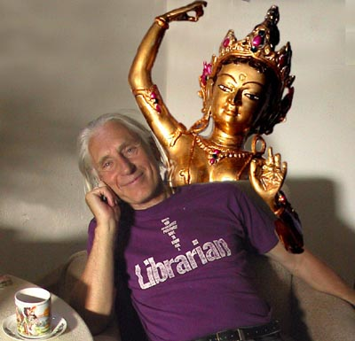

Alfred Ballabene

